雲林縣

107年度各級學校加強辦理資源回收工作
考核計畫

主辦單位:雲林縣環境保護局
執行單位：綠信環境科技股份有限公司

107 年 10 月 19 日
雲林縣107年度各級學校加強辦理資源回收工作考核計畫
- 前言
為推廣本縣垃圾減量及資源回收政策，加強宣導學生對環境的覺知、資源回收的知識、改變生活的態度、培養資源再利用之技能、並落實減量及回收之行動，希透過學校各項資源回收教案、競賽及宣導等各項活動，瞭解回收即是資源，並建立全校師生環保教育觀念，落實學校「垃圾減量及資源回收」政策之執行，故辦理本考核計畫。
- 資源回收項目：
- 依廢清法第5條6及第15條2之公告應回收廢棄物項目回收工作。
表1、回收分類項目及回收方式參考表
項目 | 內容 | 回收方式
廢紙類 | 指經使用後廢棄之紙品如電腦報表紙、報紙、電話簿、牛皮紙袋、紙盒、雜誌、書籍、影印紙、傳真紙等。 | 紙類回收前，要先除去塑膠封面、膠帶、線圈、 釘書針等非紙類物品。
廢紙容器 | 指裝填調製食品(含調味品)、飲料、酒(含藥酒)、醋、包裝飲用水、調製食用油脂、乳製品、化粧品(不含彩粧類)、清潔劑、塗料(含油漆、樹脂)、一般環境用藥等之紙容器、鋁箔包、鋁罐、鐵罐，經使用後廢棄者。 | 廢紙容器要先略為清潔後與紙類分開回收
廢鋁箔包 |  | 鋁箔包要先將吸管去除、壓扁後回收。
廢鋁罐 |  | 鐵鋁罐先倒空容器內之殘留物，用水略為清洗後回收。
廢鐵罐
其他金屬製品 | 泛指廢鐵罐及廢鋁罐以外之金屬類，如：一般廢鐵類、一般廢鋁類、其他材質金屬。 | 與鐵鋁罐分開回收
廢塑膠容器(不含寶特瓶) | 除廢寶特瓶外經使用後廢棄之塑膠製品，包括發泡塑膠廢容器，即俗稱之保麗龍免洗餐具(如餐盤、便當盒、碗碟、生鮮超市之托盤等)與其他廢塑膠容器(如PVC、PP、PE、PS等材質之礦泉水瓶、牛奶瓶、養樂多瓶、家庭用食用品油、清潔劑(指液體清潔劑、洗髮精、潤髮乳、沐浴乳等)、一般環境用藥等塑膠容器)。 | 1.廢塑膠容器簡單沖洗並壓扁空瓶後回收  2.保麗龍免洗餐具請去除膠帶、木材、鐵釘及非保麗龍之包裝材
寶特瓶 | 指裝填調製食品(含調味品)、飲料、酒(含藥酒)、醋、包裝飲用水、調製食用油脂、乳製品、化粧品（不含彩粧類）、清潔劑、塗料(含油漆、樹脂)、一般環境用藥等之寶特瓶，經使用後廢棄者。 | 簡單沖洗、壓扁空瓶順手栓回瓶蓋
廢包裝用發泡塑膠 | 指發泡聚苯乙烯(EPS)、發泡聚乙烯(EPE)、發泡聚丙烯(EPP)、發泡乙烯聚合物(EPO)等作為緩衝材、保溫絕熱材之包裝。 | 集結成一整包，交由資源回收車回收。
廢玻璃容器 | 指裝填調製食品(含調味品)、飲料、酒(含藥酒)、醋、包裝飲用水、調製食用油脂、乳製品、化粧品(不含彩粧類)、清潔劑、塗料(含油漆、樹脂)、一般環境用藥、藥品容器等之玻璃容器，經使用後廢棄者。 | 去除瓶蓋並倒空容器內之殘餘物，用水略為沖洗後回收。
廢照明光源 | 含燈管與燈泡(環管日光燈、安定器內藏式螢光燈泡(即球型省電燈泡)、緊密型螢光燈管(例如3Ｕ燈管、螺旋燈管等…)、白熾燈泡(燈帽直徑為2.6公分以上)高強度照明燈管(HID)等)。新增供照明使用之直管型、環管型、緊密型及安定器內藏式等四種發光二極體(LED) | 1.請先用紙套裝好，避免打破，交環保局資源回收車或照明光源販賣業者處回收。  2.如不小心破損，請以堅固容器妥善包裝，並註明內容物。
廢乾電池 | 市面上所販售經使用後廢棄之乾電池(不限型式)。 | 請自物品取出後，交由環保局資源回收車回收或交由連鎖超商、生鮮超市、量販店、通訊器材行、攝影器材行…等販賣業處逆向回收
廢手機 | 行動電話及其充電器(包含旅充及座充)。 | 請先行將廢乾電池卸除，並拔除記憶卡與SIM卡。
廢資訊物品 | 主機、顯示器、鍵盤、螢幕、滑鼠等(包含筆記型電腦)。 | 1.可交資源回收車回收或送至資訊商品販賣業者處逆向回收。  2.影印機及使用完畢之碳粉匣則由生產或經銷廠商逆向回收。
廢電子電器 | 電視機、洗衣機、冷氣機、電冰箱及電風扇 | 1.大型家電可交由經銷商逆向回收或請先電洽清潔隊各區隊約定收運時間。  2.小型家電請交由資源回收車回收。如外觀良好且未喪失原功能，可利用跳蚤市場交流。  3.由販賣業者不論廠牌，一台換一台之方式逆向回收。
廢光碟 | 市售CD、VCD、DVD光碟經使用後廢棄者。 | 1.請卸除外包裝(如棉套或塑膠盒)後裝成一袋交付資源回收車回收。  2.外殼若為塑膠材質請另行回收。
- 資源回收成效評比
- 計畫期程：公布日起至107年12月10日止。

表2、各級學校資源回收績效考核期程規劃
計畫期程 | 工作內容
107年10月 | 公佈考核辦法
107年10月~11月共2個月 | 資源回收成效評比
107年12月 | 成績彙整&公佈成績
107年12月 | 頒發獎狀

- 評比對象：雲林縣轄內各級小學、國中、高中職等3個組別，共209間學校。

表3、107學年度雲林轄內各級學校數量
項目 | 高中(職) | 公(私)立  國民中學 | 公(私)立  國民小學 | 小計
總家數 | 21 | 33 | 155 | 209
特優獎 | 1名 | 2名 | 7名 | 10名
優等獎 | 2名 | 3名 | 8名 | 13名

- 評比方式：書面評比
各級學校於107年12月10日前填寫各級學校資源回收成果表，以函文方式至環保局，由環保局召集評比小組給分，如附件內容資料不齊全者，該項目不予計分。

- 考核項目及配分:100分
表4、考核項目及配分
項目 | 項目內容 | 配分
一 | 資源回收教案及辦理相關宣導活動 | 30
二 | 學校執行資源回收說明(包含排出及收集方式、資源回收集中點設置狀況、分類項目、變賣方式…等) | 20
三 | 每月申報資源回收作業 | 30
四 | 創新作法 | 20
總計 |  | 100

- 評分方式說明：(參考指標如附表)
- 項目一：資源回收教案及辦理相關宣導活動
（1）資源回收相關之教案(包含辦理中或未來預定辦理)。
（2）已執行之教案成果(可融入課程辦理)。
（3）學校辦理之各項宣導活動(檢附各項活動成果及照片:資源回收兌換或宣導、網路、平面及電子媒體宣導等)。
（4）資源回收再利用推廣課程…等。

- 項目二：學校執行資源回收說明(包含排出及收集方式、資源回收集中點設置狀況、分類項目、變賣方式…等)
（1）資源回收物來源、如何收集(例如:各班集中、資源回收桶設置…)。
（2）資源回收集中點設置狀況(例如:標示、佈置、存放…)。
（3）分類項目說明(例如:分幾類…)。
（4）變賣方式。

- 項目三：每月申報資源回收作業
（1）申報107年1-11月之回收量且憑證完整。
（2）當月資源回收量較少無變賣，申報數量請填”0”(亦可算分)。
（3）資源回收物委託公所清潔隊清運，請說明(亦可算分) 。

- 項目四：創新作法，學校針對資源回收工作之創新作法 。

- 獎勵方式
以書面評比方式評選特優獎及優等獎，評比以總分數排序名次，若遇同分時，以資源回收教案及辦理相關宣導活動分數高者優先，若再遇相同則評比第2項，由此類推。
表5、獎勵方式
名次 | 獎勵內容
特優獎 | 1.108年補助獲獎單位每校3萬元辦理資源回收工作。  2.學校獎狀乙紙及相關承辦人獎狀。
優等獎 | 1.每校宣導品50份  2.學校獎狀乙紙及相關承辦人獎狀。
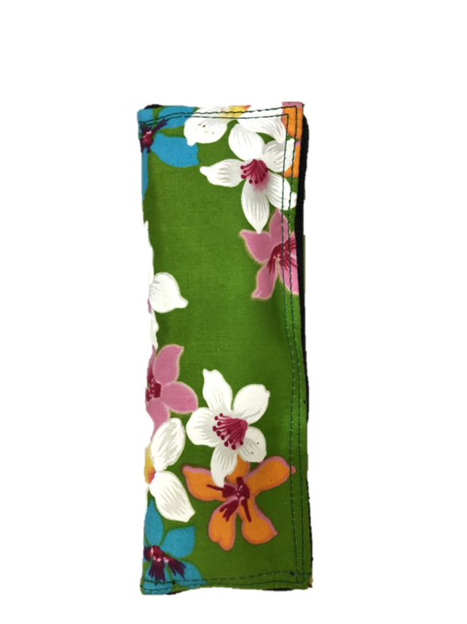 | 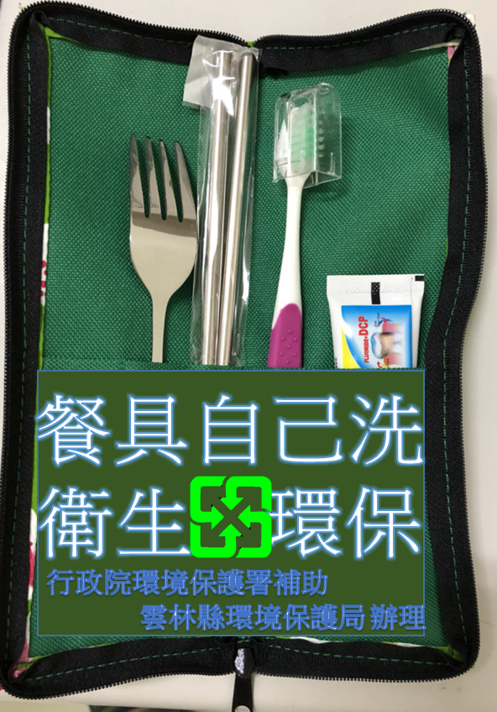
圖4、優等獎宣導品示意圖
- 經費補助原則
- 補助經費運用原則
- 辦理相關宣導活動所需之文具、宣傳單、海報、影印、照片輸出、音響租借、宣導品及宣導光碟拷貝等，總計以不得超過總經費之30%為原則，最高不超過9,000元。另於宣導活動、政策宣導時，其活動期間所需之各項相關海報、印刷品、文宣及電子平面媒體等宣導資料，請應確實依行政院主計處100年9月1日處忠字第1000005579號函規定，印上屬貴校之「廣告」及「行政院環境保護署補助辦理」字樣，將行政院環境保護署列為指導單位。
- 申請購置宣導品，經費單價不得超過100元，宣導品總經費不得超過總經費之15%，且應以可重複使用及資源回收相關宣導用品為主，並印製或貼上「行政院環境保護署補助辦理」及廣告字樣。
- 申請購置資源回收桶（箱、架），每個資源回收桶（箱、架）補助經費最高不得超過1萬元整（應有預估金額並說明設置地點）。
- 可購置廢照明光源回收貯存容器（如塑膠箱、木箱）及包裝材（如紙盒、紙套）。
- 可購置廢乾電池回收筒（每個以不超出100元為限）或DIY材料。
- 可購置資源回收工作之相關器具（如：掃把、畚箕、手推車(財產登記)、反光背心、反光標示、手套、夾子…）等。
- 資源回收相關設施解說牌、牆面彩繪、區域配置及其他宣導看板、安全標示設備、回收器具等設施，單項補助經費最高不得超過1萬元整。
- 非消耗物品應依「物品管理手冊」加會財管，辦理物品或財產之登記。
- 專款專用於資源回收相關業務上。
- 不予補助項目
- 獎品、禮券、獎勵金及慰問金。
- 本計畫經費不得購置一般辦公器具（例如傳真機、影印機、辦公桌椅、隨身碟等非用於資源回收工作之用具）。
- 捐助經費、觀摩活動、講師費。
- 照相機、行動電話、音響、電視機、錄放影機、攝影機、電腦等受補助機關應自行配備之基本設備經費。
- 其他顯與計畫需求不符之項目。

- 其他注意事項
- 評比過程，主辦單位保有修改本評比計畫之權利，評比結果應尊重評比小組之決議，不得有其他異議。
- 獲獎學校若經發現提供不實佐證資料或有重大環保違規屬實情形，主辦單位得取消獲獎資格，並追回相關獎勵。

- 預期效益
- 透過本次校資源回收考核工作確實申報，以提升本縣資源回收執行成效。
- 藉由各校創新作法及學習教案落實校園資源回收工作。
- 本次獎勵10所獲得特優之學校經費，希改善校園資源回收環境及資源。

附表、考核評分項目參考指標
項目 |  | 審核參考指標
一、回收設施與形象改造
參考項目 | 1. 教室、辦公室、宿舍及貯存區等資源回收設施設置位置適當數量合宜。
 | 2. 資源回收設施有明確標示名稱。
 | 3. 資源回收桶整潔無毀損。
 | 4. 資源回收設施有防雨水或無積水之虞。
 | 5. 貯存區之資源回收物貯存有整齊分類區隔。
 | 6. 貯存區具有防止廢棄物溢散、散發惡臭及影響四周環境品質之必要設備或措施。
 | 7. 有明確定期清運時間。
 | 8. 其它。
加值評估 | 1. 資源回收桶內確實分類。
 | 2. 資源回收設施外型具創新性或地方特色。
 | 3. 資源回收桶以兩種以上語言標示。
 | 4. 資源回收彩繪藝術、將資源回收物裝飾環境等方式。
 | 5. 廢紙容器(包含紙餐具、紙杯、鋁箔包或紙盒包等) 與一般紙類分開回收、貯存。
 | 6. 玻璃容器分色回收、貯存。
 | 7. 其它。
二、宣導及民眾參與
參考項目 | 1. 公告欄或於明顯處張貼資源回收相關宣傳文宣。
 | 2. 以海報、傳單或小手冊等方式進行宣傳。
 | 3. 有針對師生進行資源回收宣傳。
 | 4. 其它。
加值評估 | 1. 資源回收宣傳文宣以兩種以上語言設計製作。
 | 2. 以多媒體方式宣傳資源回收。
 | 3. 以環境教育精神宣傳資源回收。
 | 4. 配合或自行辦理資源回收相關活動。
 | 5. 師生積極參與並落實資源回收。
 | 6. 其它。
三、資源回收流向掌握
參考項目 | 1. 資源回收數據是否有回報予執行機關。
 | 2. 現勘點之資源回收物後續流向物明確。
 | 3. 現勘點之資源回收物處置變賣、給予回收業者時皆有相關憑證。
 | 4. 其它。

附件一、學校辦理資源回收工作基本資料表
學校名稱 |  | 參加組別 | □國小組  □國中組  □高中(職)組
校 址
(非地號地段)
班級數 |  | 全校師生人數
聯絡人 |  | E-mail
電話 |  | 傳真
資源回收貯存場 | □有 □無 | 遮雨或分隔設施 | □有 □無
資源回收分類 | __________類  □紙類 □紙容器 □鋁箔包 □鋁容器 □鐵容器  □寶特瓶 □玻璃容器 □乾電池 □廢塑膠容器  □其他
單位印信
日期 | 107年 月 日

附件二、資源回收教案及辦理相關宣導活動
(無固定格式，視實際情況自行增加調整。)
附件三、運用媒體宣導資源回收工作成果表
發佈地點 |  | 活動時間 |  | 年 月 日
電子媒體 | □有線電視□無線電視□廣告□電子視訊牆/顯示器  □其他_______ (請說明)
平面媒體 | □報紙□雜誌□專欄(校刊) □其他_______(請說明)
網路媒體 | □網路新聞  □網路電子報(不含部落格及非專業媒體平台)  □其他
宣導內容 | (簡述發佈訊息內容)
成果照片
 | 說明 |  | 說明
備註:媒體宣傳(導)以公告應回收項目(含有害物質)及回收管道、資源回收環保政策及活動成果等發布為主(建議可以「廢電子電器回收宣傳(導)」、「充電電池、鈕釦型電池拆卸回收及廢照明光源(含破損者)妥善包裝回收之宣傳(導)」及「廢紙容器(包含紙餐具、紙杯、鋁箔包或紙餐具等) 勿併一般紙類回收，應以容器類回收」等為主題)

附件四：學校執行資源回收說明（表格可依實際情形自行延伸）
資源回收物排出
收集方式 | (請詳述說明，例如:各班集中、教室、辦公室資源回收桶設置情形，並檢附照片)
資源回收貯存場設置情形
變賣方式 | □公所清潔隊。  □回收商／古物商，請檢附回收憑證。  □個體業者(民眾)。  □其他，請說明:

附件五、學校資源回收量成果表
學校名稱 |  |  |  |  |  |  | 類別 | □國民小學□國民中學□高中職
交付對象 | □回收商/古物商_________ □清潔隊□個體業者__________□其他______(請敘明)
107年度資源回收成果(kg/月) |  |  |  |  |  |  |  |  |  |  |  |  | 備註
月份 | 1月 | 2月 | 3月 | 4月 | 5月 | 6月 | 7月 | 8月 | 9月 | 10月 | 11月 | 小計
紙類
紙容器
鋁箔包
鋁罐
鐵罐
其他金屬製品
塑膠容器
玻璃容器
照明光源
舊衣類
電池
光碟片
其他:___
小計
備註:當月份為”0”請備註原因，如無變賣、交付清潔隊或機關團體未統計等原因。
- 表格不敷使用請自行延伸。
- 回收項目皆以kg為單位統計，有效位數字至小數點後1位(請勿以片、支、公克等做為單位)。
- 資源物變賣單據影本請附於表後，如無憑證資料概不列入成果統計。
- 有效憑證包括回收商收據、磅單或各公所清潔隊提供證明文件，如交由個體業者回收應提供個體業者名單。
- 各校提報回收成果表時，需確認其數據及憑證正確性。

資源回收量佐證資料(影本，蓋與正本相符章)

附件六、有效憑證(範例)
雲林縣 107 年 月資源回收成果月報表
提報單位(請寫完整資料):

提報日期: 回收範圍:

提報人員: 連絡電話:
回收單位別回收項目 | 回收重量 | 回收單位別回收項目 | 回收重量
紙 類(公斤) |  | 廢鉛蓄電池(公斤)
紙容器公斤) |  | 廢家電(公斤)
鋁箔包(公斤) |  | 廢資訊物品(公斤)
鋁容器公斤) |  | 廢光碟片(公斤)
鐵容器(公斤) |  | 廢行動電話含充電器(公斤)
其他金屬製品(公斤) |  | 農藥廢農器及特殊環境用藥廢容器(公斤)
塑膠容器(公斤) |  | 舊衣類(公斤)
廢寶特瓶(公斤) |  | 廢食用油(公斤)
廢包裝用發泡塑膠(公斤) |  | 其他(公斤)
其他塑膠製品(公斤) |  | 小計
廢輪胎(公斤) |  | 回收商用印處(或另檢具證明)
廢玻璃容器
其他玻璃製品
照明光源公斤)
廢乾電池(含鈕扣型重量)
(公斤)
備 註:申報單位之資源回收物如係變賣給回收商，請檢付回收商開立之回收證明或請回收商於本申請表上蓋章證明，以利核對。

附件七、切結書(資源回收交付個體業者或清潔隊請檢附本表)

切 結 書

提報單位:

茲證明本校107年 月至 月資源回收物由 協助清運處理， 惟恐口說無憑特立此證以資證明。

收取單位/個體業者簽章：
地址:
電話:

附件八、創新作法
請學校針對資源回收工作之創新作法提出具體執行方式及成果。

